REPORT ARDUINO

Cài đặt chương trình :

I . Thiết bị

Tên thiết bị | Số lượng | Hình ảnh
Mạch chuyển USB UART CP2102 | 1 | 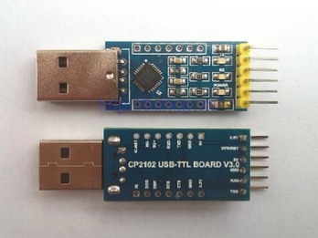
Arduino Pro Mini | 1 | 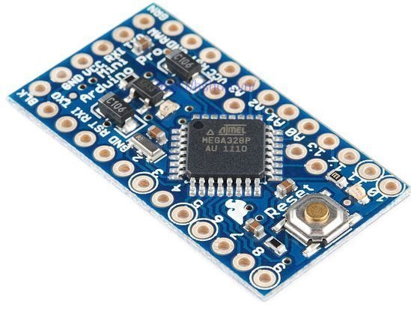
BreadBoard | 1 | 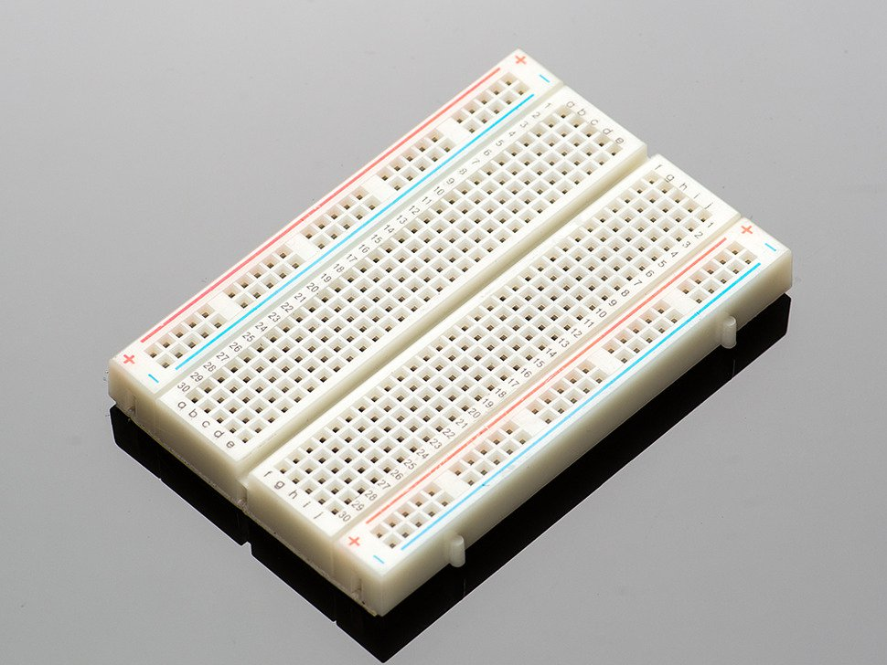
Dây cắm TestBoard | 12 | 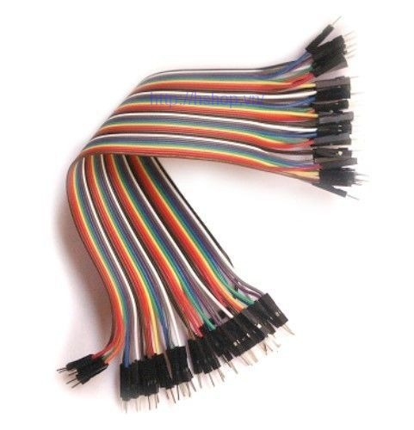
LED màu chân cắm 5mm | 6 | 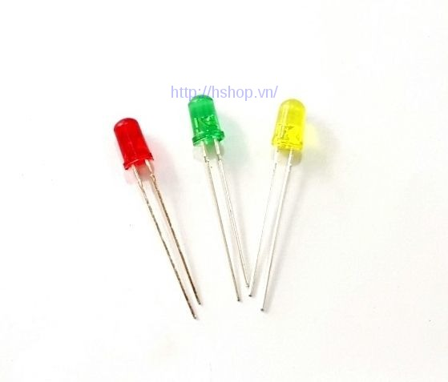

II. Kết nối các thiết bị

1. Mạch chuyển USB UART CP2102 và Arduino Pro Mini
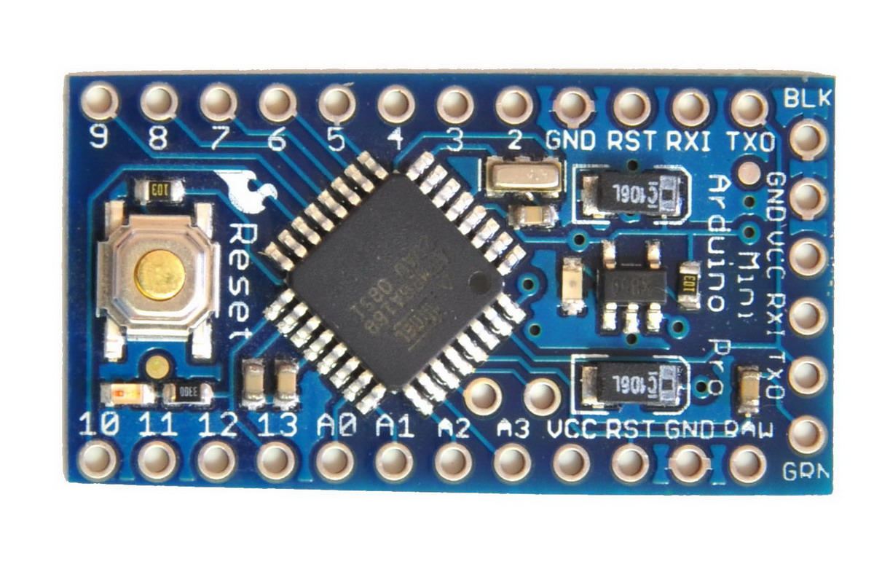
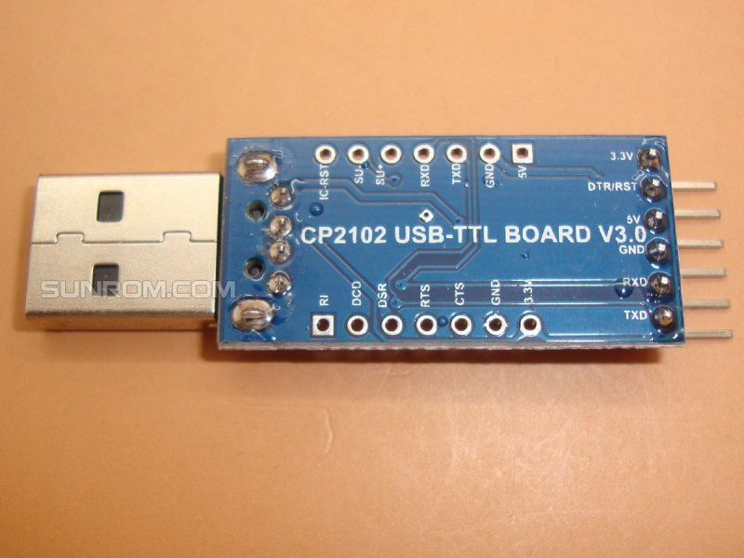
Cực âm của mạch chuyển (GND) nối với cực âm (GND) của Arduino.
Cổng ra (TXD) của mạch chuyển nối với đầu vào (RXI) của Arduino.
Cổng vào (RXD) của mạch chuyển nối với đầu ra (TXO) của Arduino.

Nối 2 RST trên mạch chuyển và Arduino lại với
nhau.

Thiết lập điện dương VCC trên Arduino gắn
vào điện thế tương ứng trên Mạch chuyển.

2. Arduino Pro Mini và LEDs

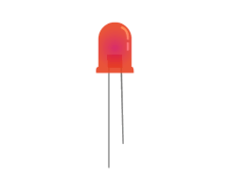
-

+

Tất cả các cực âm của LEDs nối với GND

Mỗi cực dương của từng LED sẽ nối với các cổng tương ứng
(trong trường hợp này là từ 4->9)

3. Mô hình thực tế.
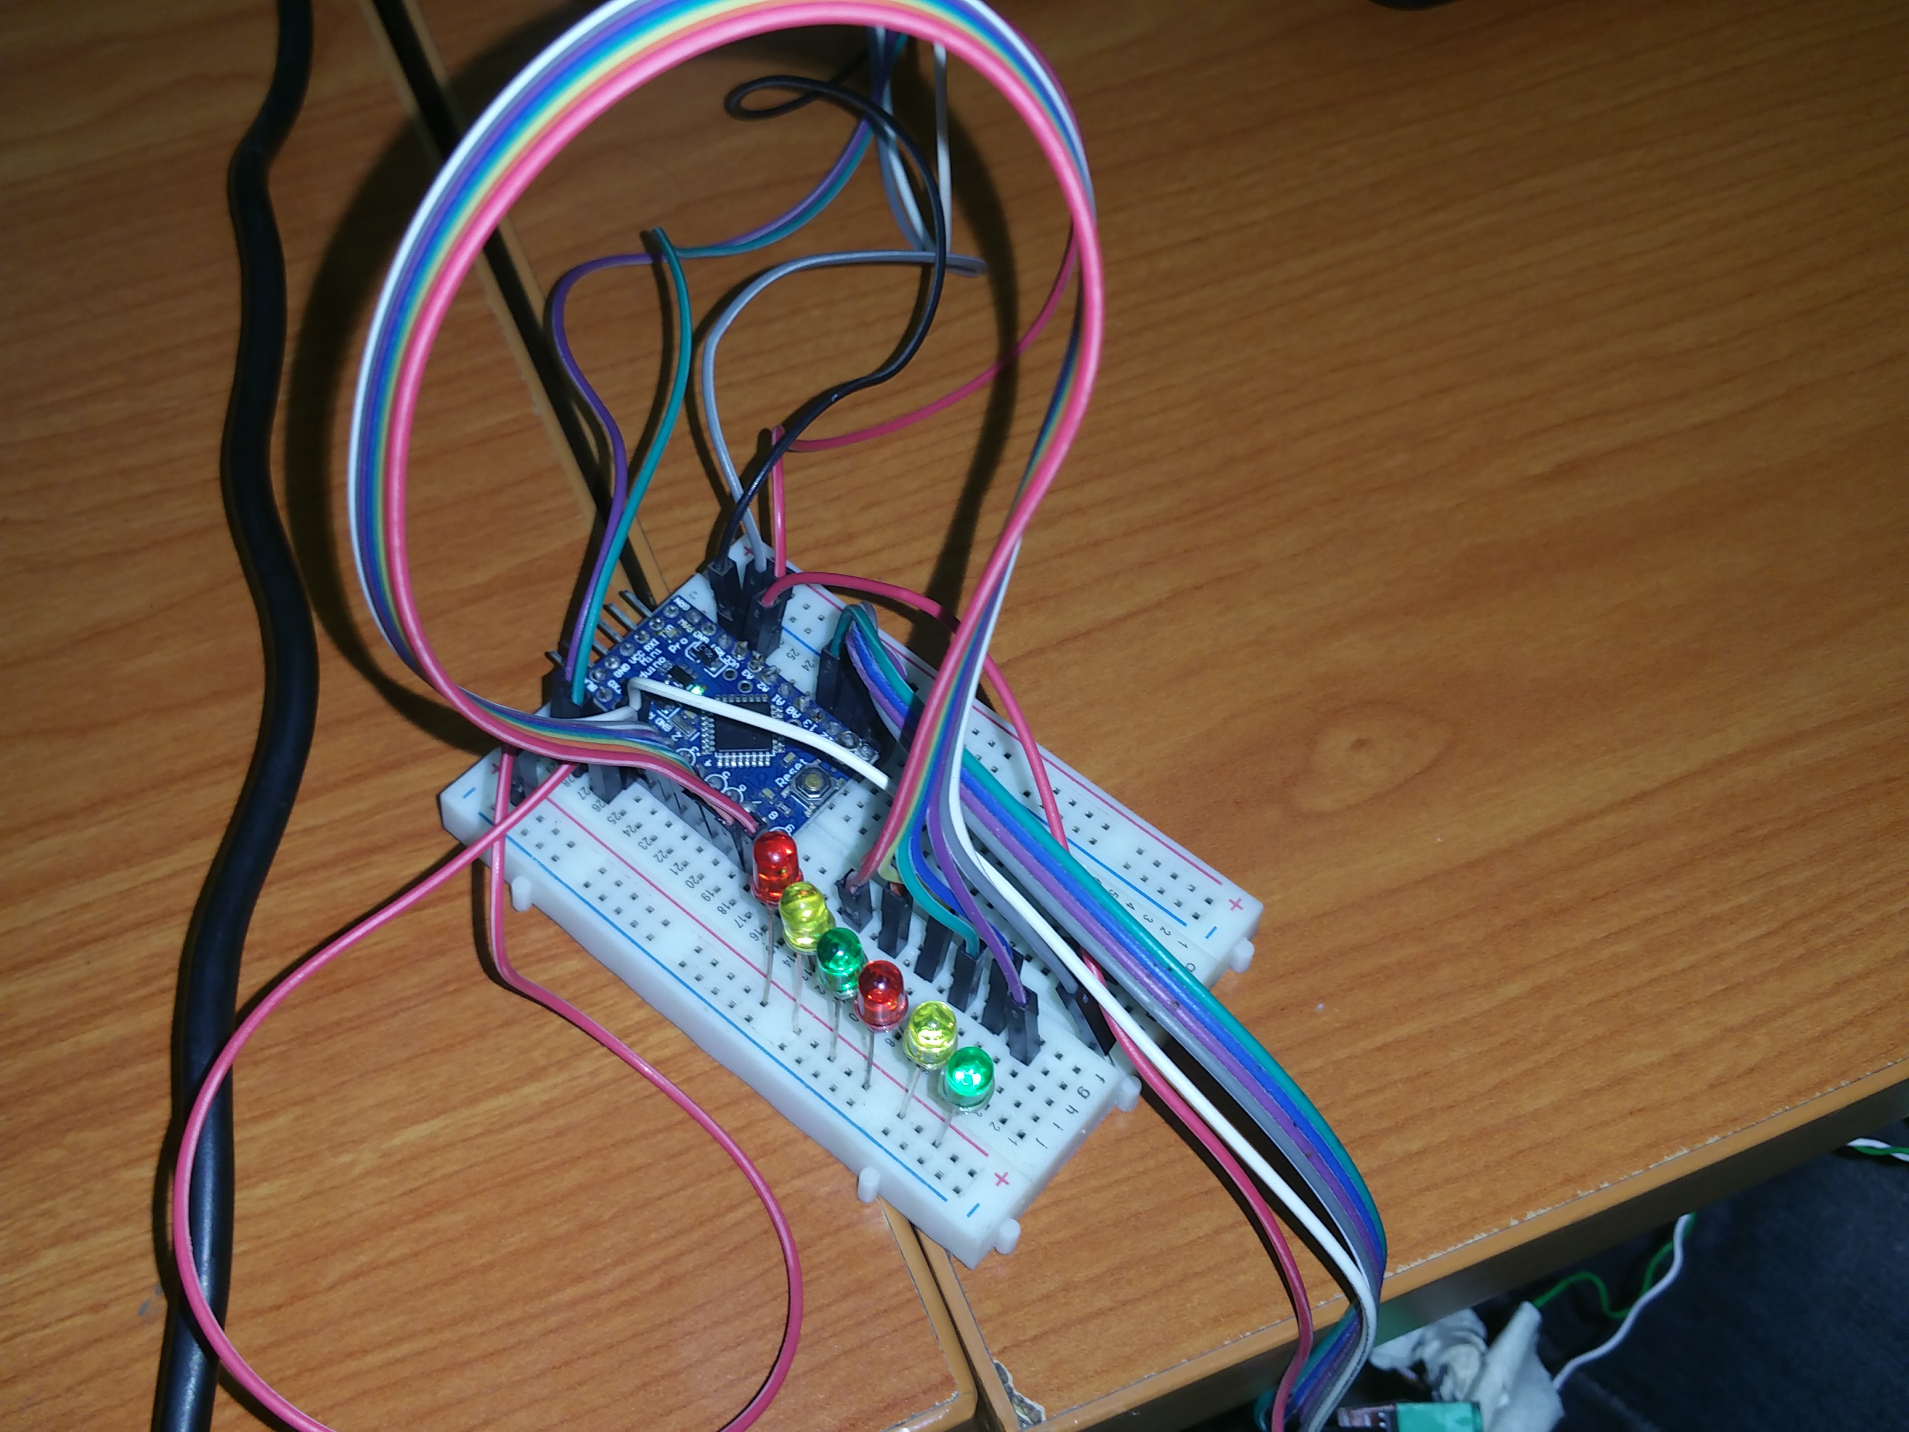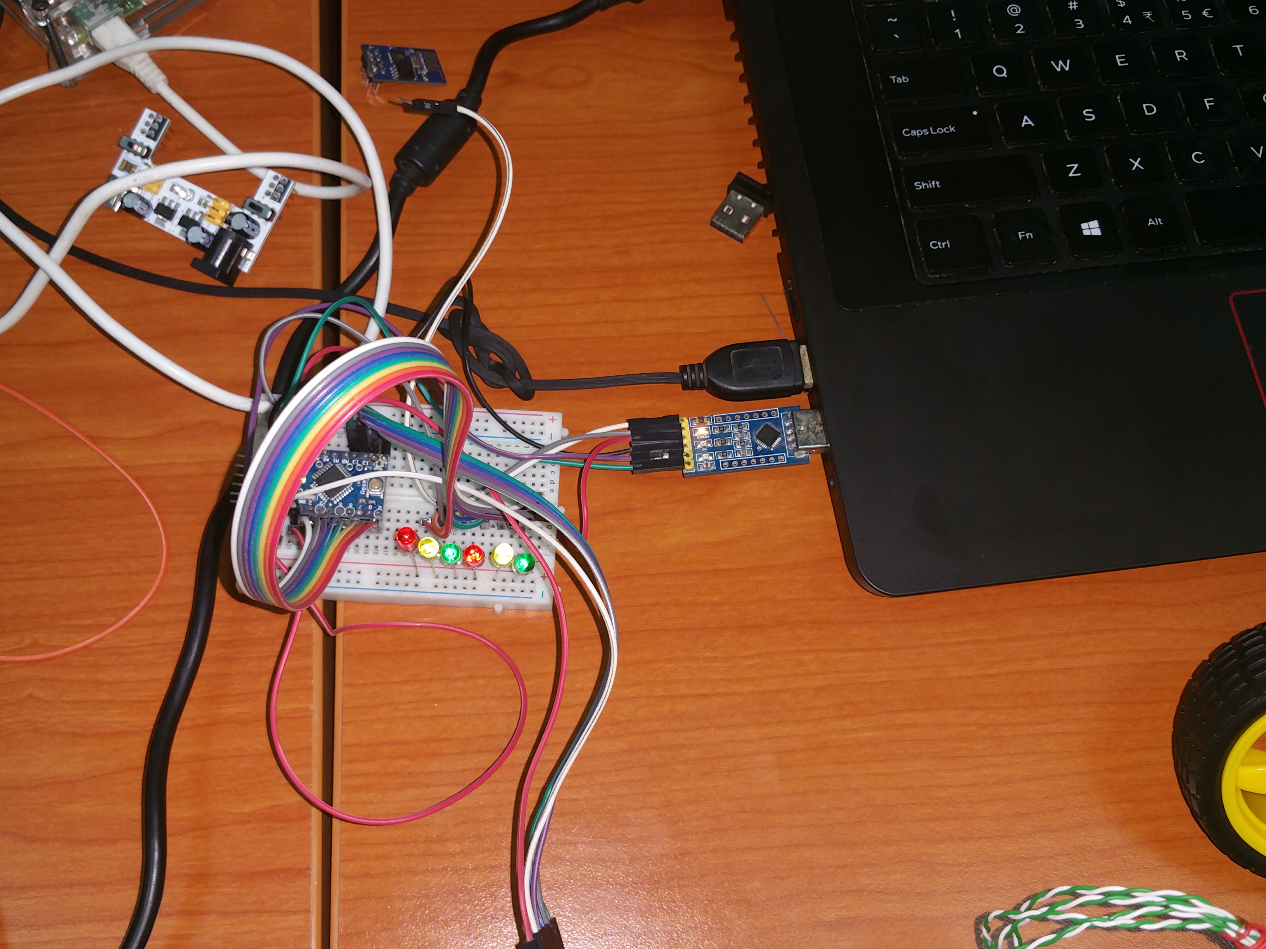

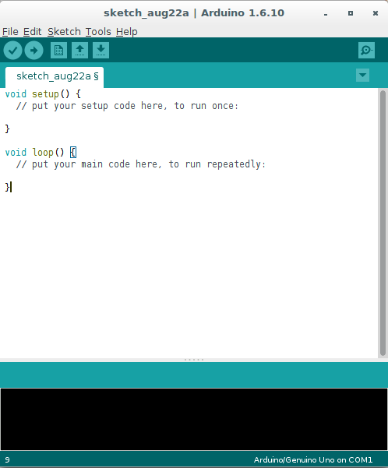
III. Code Arduino.

1. Chương trình

Mỗi chương trình Arduino sẽ có 2 phần chính là Setup và Loop.

- Setup là hàm chạy một lần khi khởi động.

- Loop là hàm dùng để chạy tất cả các lệnh. Chúng sẽ được lặp đi lặp lại cho đến khi ngắt nguồn board Arduino mới thôi.

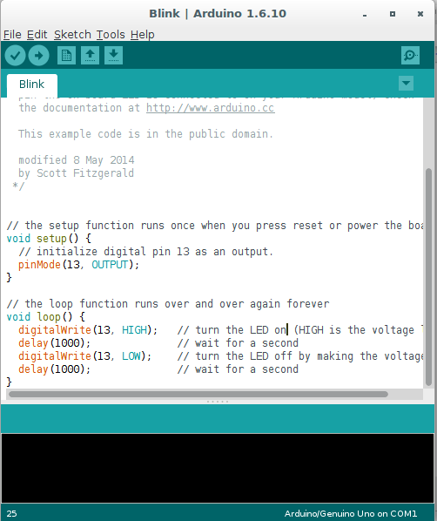
Ví dụ : Chương trình bật tắt bóng đèn theo chu kỳ

setup()
- Thông báo cổng 13 là cổng dùng để xuất thông tin.

loop()
- digitalWrite(13,HIGH): Dùng để bật LED.
- digitalWrite(13,LOW): Dùng để tắt LED.
Có thể hiểu HIGH và LOW ở đây như 1 và 0
(1 bật, 0 tắt).
- delay(1000); : chờ 1s sau đó thực hiện tiếp.

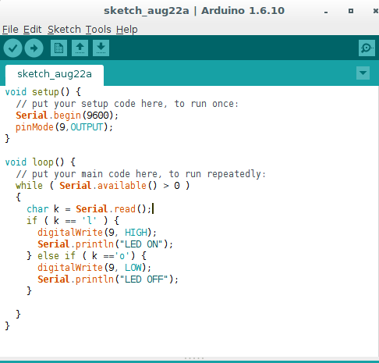
2. Điều khiển bằng Serial

Để sử dụng Serial đầu tiên cần phải khởi tạo với cổng tương ứng. Ở đây là 9600.
Serial.begin(9600)

Trong loop():
- while (Serial.available()>0) trong lúc Serial còn đang hoạt động:
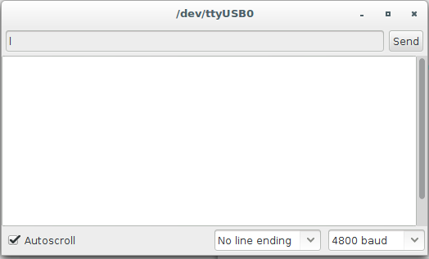
- Serial.read() đọc dử liệu được nhập vào từ Serial, ở đây là char k.

- Serial.println để xuất ra màn hình của Serial những thông báo.
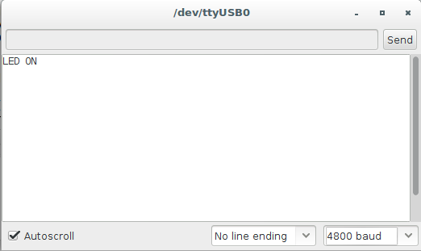

IV. Tương tác QT và Arduino.

1. Lập GUI tương tác.

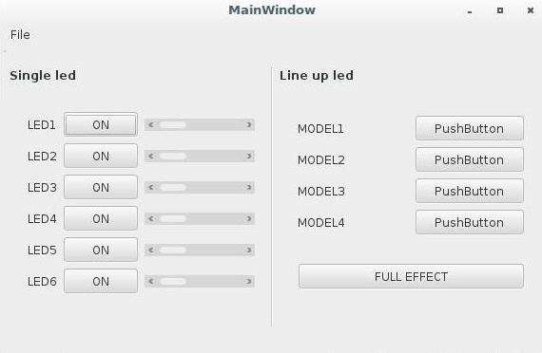

Đối với mục “Single LED”:
- Ứng với mỗi LED, ta ON OFF để bật và tắt các LED, tùy theo trạng thái mà thanh ScrollBar sẽ cho phép thao tác hoặc không, việc kéo thanh ScrollBar sẽ tăng hoặc giảm độ sáng của LED.

Đối với mục “Line Up LED”:
- Ứng với mỗi Model ta sẽ có các nút PushButton tương ứng, bật các LED theo thứ tự đã được lập trình.
- Full Effect Button chạy tất cả các hiệu ứng đã được lập trình.

2. Code trên QT

*.pro
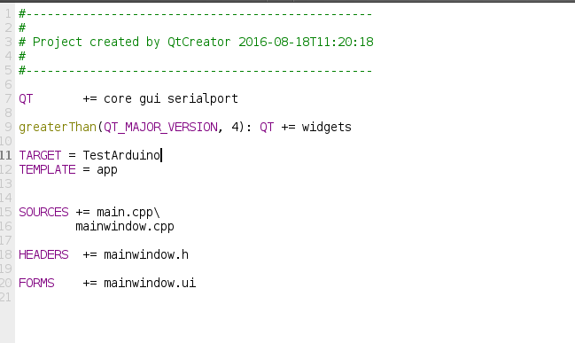

Khai báo SerialPort để có thể gọi và sử dụng các thư viện của SerialPort.

Mainwindows.cpp

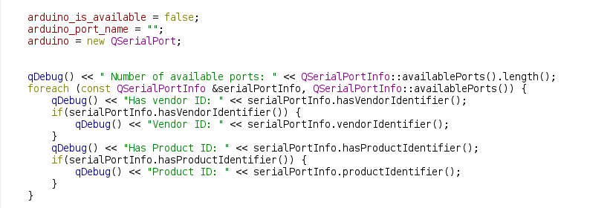

Yêu cầu phải kết nối với thiết bị Arduino vào máy.
Sau khi biên dịch ta sẽ nhận được thông tin về số lượng cổng đang kết nối cùng với mã số Vendor và mã số Product của thiết bị.

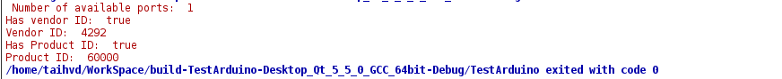

Lấy giá trị ID của vender và product, ở đây là 4292 và 60000.
Vào trong Headers->mainwindow.h
Khai báo arduino_uno_vender_id và arduino_uno_product_id tương ứng giá trị đã lấy.

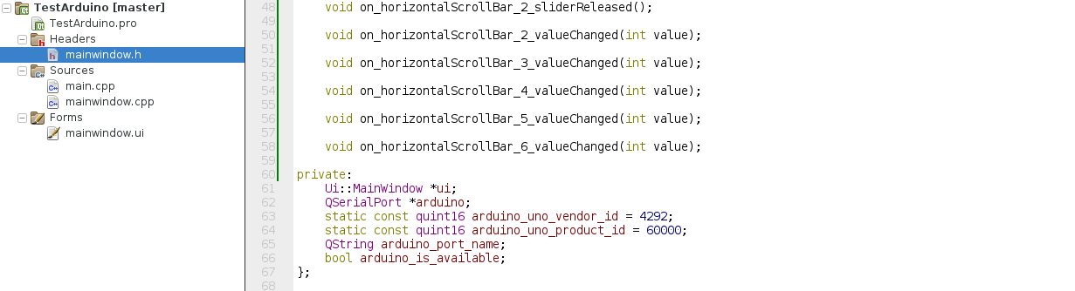

Sau khi đã thực hiện xong, ta sử dụng đoạn code sau để kiểm tra tính sẵn sàng của arduino.
Thu được arduino_port_name và trạng thái của nó được lưu trong biến arduino_is_available .

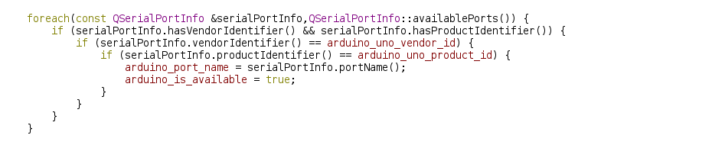

Xác nhận được arduino đã sẵn sàng ta sẽ thiết lập các thông số sau :
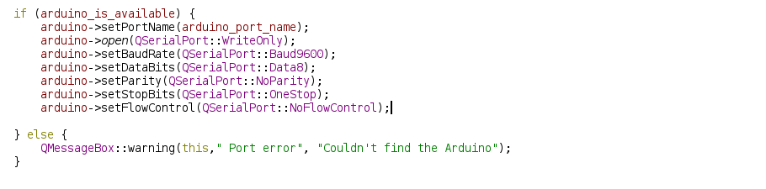

Hoàn thành các bước trên, ta chỉ cần áp dụng hàm sau để có thể gửi thông tin lên Serial:
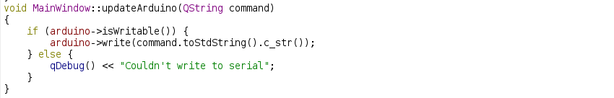

Ví dụ:
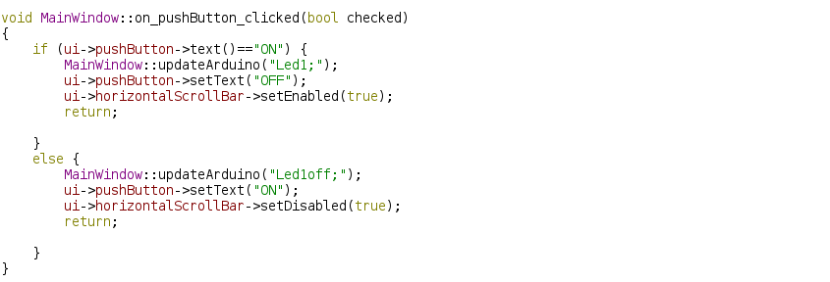

Ngoài ra, chúng ta cần phải cấp quyền truy cập cho Arduino cùng với QT để có thể upload thông tin lên.

V. Demo.

